东 南 大 学 考 试 卷（A 卷）
学号 姓名
密
封
线
课程名称 | 算法设计与分析 |  | 考试学期 |  | 2021-2022-1 |  | 得分
适用专业 | 计算机、软件 | 考试形式 |  | 闭卷 |  | 考试时间长度 |  |  | 120分钟

题目 | 一 | 二 | 三 | 四 | 五 | 六 | 七 | 总分
得分
自 觉 遵 守 考 场 纪 律 如 考 试 作 弊 此 答 卷 无 效

- （14分）给定一个数组$A[0,1,…,n−1]$，请设计算法计算这个数组逆序差的最大值，即求$\max_{i≤j}{\{A[ji]−A[ij]\}}$，$A[i]≥A[j]$，$0≤i<j<n$。写出算法思路与过程、分析时间复杂度。

- （14分）给定$K$个有序数组$A_{k}[0,1,…,n_{k}−1]$，$1≤k≤K$，请设计方法将这$K$个数组元素有序输出。写出算法思路与过程、分析时间复杂度。

- （15分）给定一棵二叉搜索树，请设计算法找到树中与关键字$x$的差的绝对值最小的节点。二叉搜索树中任一中间结点的关键字都比左孩子大，且比右孩子小。写出算法思路与过程、分析时间复杂度。

- （15分）有一个天然气输气管道网络$G=\left(V,E\right)$，$G$为一个有向无环图。其中，$e∈E$为有向边表示管道；$v∈V$为顶点表示管道的接口。$G$中有一个起点$s∈V$和一个终点$t∈V$，从$s$到$t$有多条路径可达。假设道路$e_{i}$发生安全事故的概率为$p_{i}$。请设计算法，求出从$s$到$t$最安全的传输路径。（假设路径$p$由管道$e_{1},e_{2},⋯,e_{k}$组成，则传输安全性为$Π_{i=i}^{k}\left(1−p_{i}\right)$）。请写出算法思路与过程、分析时间复杂度。

- （15分）某单位要在仓库里选择存放化学品的房间$\{r_{1},r_{2},⋯,r_{n}\}$。如下图所示，这些房间首尾相连围成一个圈，且有些房间已经堆满杂物，不能再放化学品。考虑到安全性，这些化学品不能同时存放在两个相邻的房间（但杂物和化学品可以），不然会发生危险。假设房间$i$的空间容量为$c_{i}$，请计算在保证安全的情况下，最多能存放多少化学品？请写出算法思路与过程、分析时间复杂度。
- （15分）在一条笔直的道路上有许多关键点需要进行监测。摄像头布置在道路上方可以监测到一个半径为$r$角度为90^{度}的扇形区域。给定$N$个监测点$\{p_{1},p_{2},⋯,p_{n}\}$，假定摄像头布置的高度均为$h$（$h<r$），问至少需要布置多少个摄像头才能对所有的监测点进行监测。如下图所示，布置两个摄像头就可以监测直线上的3个监测点。请写出算法思路与过程、分析时间复杂度。
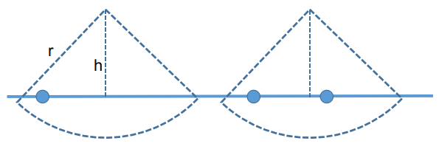

- $N$$1≤d[i]≤K$$N$$K$$K$$N$$K$$N$$i$$B$$(d\left[i\right]−d\left[j\right]+K)\%K≤B$
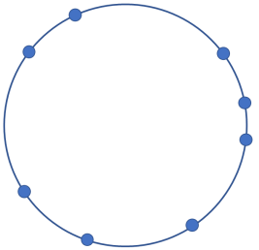
- （12分）给定n*m的矩阵格子，每个格子要么养了羊，要么种有庄稼，要么是空地。羊可以上下左右移动去吃庄稼。如何在格子的边界上修建最少的围栏，阻挡羊使得庄稼不被吃掉。一个格子有四个边界可以修建4个围栏，假定整个矩阵的四周边界已经修建好围栏。请设计算法求最少需要修建的围栏数。写出算法思路与过程、分析时间复杂度。

- $n$$W=\{w_{1},w_{2},⋯,w_{n}\}$$m$$U=\{u_{1},u_{2},⋯,u_{m}\}$$u_{i}$$t_{i}$$t_{i}$$w_{i}$$S_{i}⊆U$$\sum_{i=1}^{m}{u_{i}t_{i}}$$w_{1},w_{2},w_{3}$

